الجمهورية الجزائرية الديمقراطية الشعبية
وزارة التربية الوطنية مديرية التربية – قسنطينــة -
امتحان الباكالوريا التجريبية
ماي - 2010 -
ثانـوية توفيق خزنـدار الشعبة : رياضي – علوم تجريبية
المــادة : علـوم فيزيـائيـة المـدة : 04 ساعات و نصف
على المترشح أن يختار أحد الموضوعين التاليين
الموضوع الأول : ( 20 نقطة )
التمرين الأول :
لدراسة التحول الكيميائي بين معدن الزنك Zn و محلول حمض كلور الماء ( H₃O⁺_{(aq)} + Cl⁻_{(aq)} ) وضع أحد التلاميذ في اللحظة t = 0 كتلة m = 0.7 g من الزنك في حوجلة و أضاف لها حجما V = 80 mL من محلول حمض كلور الماء تركيزه المولي C = 0.5mol/L ، و لمتابعة تطور التفاعل الكيميائي الحادث قام بقياس حجم غاز ثنائي الهيدروجين
المنطلق V(_{H2)} في الشروط التجريبية حيث الحجم المولي V_{M} = 25 L / mol فتحصل على الجدول التالي :
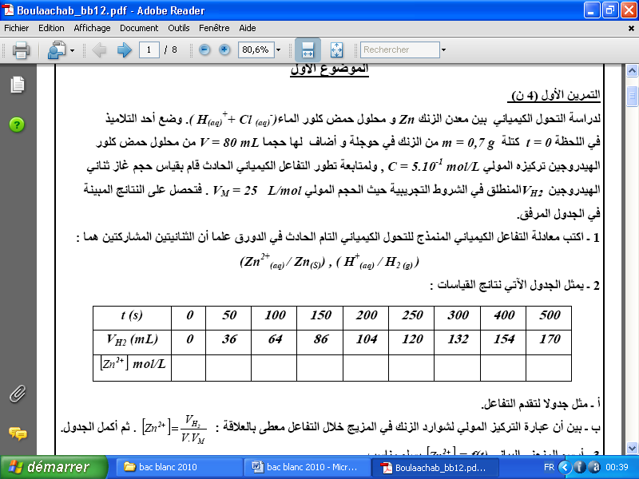
1 – أكتب معادلة التفاعل الكيميائي الحادث بين الثنائيتين : H₃O⁺ _{(aq)} / H_{2 (g)} ; Zn²⁺ _{(aq)} / Zn _{(s)}
2 – مثل جدولا لتقدم التفاعل .
3 – أوجد عبارة تركيز شوارد الزنك [ Zn²⁺ ] في المزيج التفاعلي بدلالة : V(H₂) ; V_{M} ; V_{S} ، و أكمل الجدول .
4 – أرسم المنحنى البياني : f ( t ) = [ Zn²⁺ ] باستعمال سلم رسم مناسب .
5 – حدد المتفاعل المحد و قيمة التقدم الأعظمي للتفاعل X_{max} .
6 – استنتج من البيان :
أ / زمن نصف التفاعل t_{½} .
ب / سرعة تشكل ثنائي الهيدروجين عند اللحظة t₁ = 100s يعطى : Zn = 65.4 g /mol
التمرين الثاني :
أرادت مجموعتين من التلاميذ دراسة مدة اشتعال غواصة نووية يستهلك مفاعلها استطاعة قيمتها $\text{25}\text{MW}$ و ذلك بفضل تحويله لكتلة $m=\text{897}g$ من اليورانيوم $\text{235}$ حيث يحدث فيه التفاعل النـــــووي المنمذج بالمعادلة التالية : $\left(1\right)$.............${}_{\text{92}}^{\text{235}}{}U+{}_{0}^{1}{}n→{}_{\text{40}}^{\text{95}}{}\text{Zr}+{}_{\text{52}}^{\text{138}}{}\text{Te}+3{}_{0}^{1}{}n+γ$
حيث $t\left(\text{jours}\right)$ هي مدة اشتغال هذه الغواصة ، نلخص نتائج كل مجموعة في الجدول التالي :
 | المجموعة الأولى | المجموعة الثانية
الطاقة المحررة ${ΔE}_{\text{totale}}\left(\text{Mev}\right)$ | $$\text{10}\text{.}\text{6150}x{\text{10}}^{\text{25}}$$ | $$\text{40}\text{.}\text{5171}x{\text{10}}^{\text{25}}$$
مدة التشغيل $t\left(\text{jours}\right)$ | $$2$$ | $$\text{30}$$
1 – إن نظير الزركونيوم ${}_{\text{40}}^{\text{95}}{}\text{Zr}$ يعطي الإشعاع $β^{−}$ .
أ / ماذا يمثل العددان $\text{95}$ و $\text{40}$ ؟ ما معنى كلمة نواة مشعة ؟
ب/ أكتب المعادلة النووية لتفكك نواة الزركينيوم .
2 – إحدى المجموعتين وصلت إلى نتائج صحيحة ، لمعرفة ما هي هذه المجموعة عليك بالإجابة على الأسئلة التالية :
أ / ما هو نوع التفاعل $\left(1\right)$ ؟ .
ب / أحسب الطاقة المحررة بـ $\text{Mev}$ إثر تحول نواة واحدة من اليورانيوم .
ج / أحسب الطاقة المحررة الكلية ${ΔE}_{\text{totale}}$ بـ $\text{Mev}$، على أي شكل تظهر هذه الطاقة ؟
د / أحسب المدة الزمنية لاشتغال الغواصة $t$ .
و / استنتج المجموعة التي وصلت إلى النتائج الصحيحة ؟ .
المعطيات : $M{}_{\text{92}}^{\text{235}}{}\left(U\right)=\text{234}\text{.}\text{99333}u,M\left({}_{\text{40}}^{\text{95}}{}\text{Zr}\right)=\text{94}\text{.}\text{88604}u,M\left({}_{\text{52}}^{\text{138}}{}\text{Te}\right)=\text{137}\text{.}\text{90067}u,M\left({}_{\text{41}}^{\text{95}}{}\text{Nd}\right)=\text{94}\text{.}\text{88429}u$
$M\left({}_{0}^{1}{}n\right)=1\text{.}\text{00866}u,1\text{Mev}=1\text{.}6x{\text{10}}^{−\text{13}}\text{Jouls}$ ، 1U = 931.5Mev/C² ،Nb⁹⁵₄₀
الصفحة : 1 – 6
AN – AA

التمرين الثالث :
دارة كهربائية تتكون على التسلسل من وشيعة $\left(L,r\right)$ وناقل أومي مقاومته $R=\text{90}Ω$ومولد قوته المحركة الكهربائية $E=6V$ وقاطعة $K$كما في الشكل ( 1 ) ، نغلق القاطعة عند $t=0$ .
1 - بتطبيق قانون جمع التوترات أكتب المعادلة التفاضلية التي تحققها شدة التيار i ( t) .
2 - أثبت أن هذه المعادلة تقبل حلا من الشكل: i (t) = A ( 1 – e ^{-B t} ) حيث : $A$ و $B$ ثوابت .
3 - يمثل منحنـــى الشكـــل $\left(2\right)$ تغيرات $\frac{\text{di}}{\text{dt}}$ بدلالــة التيــــار$i$ أي : $\frac{\text{di}}{\text{dt}}=f\left(i\right)$.
أ – أكتب العبارة البيانية .
ب – باستخدام العبارة البيانية والعبارة المستخرجة فــــي السؤال $\left(1\right)$استنتج كل من الذاتية$L$و المقاومة$r$ للوشيعة.
جـ - عبر بدلالة $R,r,E$عن $I_{0}$شدة التيار فـــي النظــــــام الدائــم ثــم احسبه .
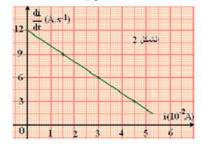
الشكل – 1 -
الشكل – 2 -
التمرين الرابع :
تحسبا لمشاركة الخضر في مونديال جنوب إفريقيا 2010 ، و نظرا لأهمية الكرات الثابتة في مباريات كرة القدم ، قرر الناخب الوطني إجراء حصة تدريبية حول الضربات الحرة المباشرة .
لنمذجة الدراسة نهمل تأثير الهواء على الكرة التي نعتبرها نقطة مادية كتلتها m = 430 g ، المرمى عبارة عن إطار مستطيل يتكون من قائمتين وعارضة أفقية ارتفاعها عن سطح الأرض h = 2.44m ، تتم حركة الكرة في مستوى شاقولي( OX ; OY ) الذي نعتبره غاليليا ، نفرض أن : g = 9.81 m .s²⁻ .
1 – لتنفيذ ضربة حرة و بدون وجود جدار من اللاعبين توضع الكرة عند النقطة O من أرضية الميدان في مواجهة
المرمى و على بعد d = 25 m منه ، يقذف الاعب الكرة بسرعة ابتدائية V₀ شعاعها يقع ضمن المستوى( XOY)
و يصنع الزاوية α = 30° مع الأفقي .
أ / أدرس حركة الكرة في المعلم ( O, i , j ) و استنتج معادلة المسار بدلالة : V₀ , α , g .
ب / ما هي أقصى قيمة للسرعة الابتدائية V₀ يجب أن يقذف بها اللاعب الكرة حتى تسكن في الشباك .
2 – يشكل الآن اللاعبين من الفريق الخصم جدارا ارتفاعه h' =1.75 m أمام المرمى وعلى بعد d ' = 9.15 mمن الكرة.
يقذف اللاعب الكرة بالسرعة الابتدائية V₀ = 17m/s و التي تصنع نفس الزاوية α مع الأفقي
أ / بين أن الكرة ستمر فوق الجدار ، على أي ارتفاع فوق الجدار تمر الكرة ؟
ب / هل ستدخل الكرة المرمى ؟ إذا كان الجواب بنعم كم تكون سرعتهاعندئذ لحظة دخولها للمرمى ؟
ج / اعتبارا من لحظة قذفها ما هي المدة التي تستغرقها الكرة للوصول إلى المرمى ؟
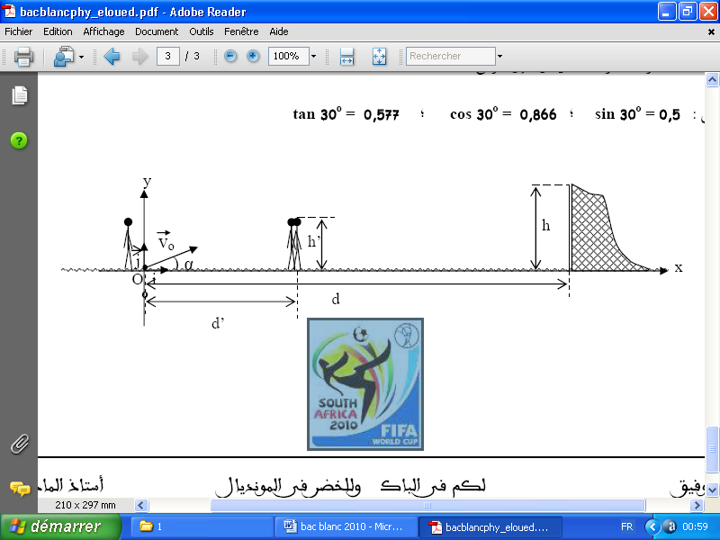
التمرين التجريبي :
حمض البنزويك $C_{6}H_{5}\text{COOH}$ جسم صلب أبيض اللون يستعمل كمادة حافظة في بعض المواد الغذائية و خاصة المشروبات، نظرا لخصائصه كمبيد للفطريات و كمضاد للبكتريا.
يعطى : الكتلة المولية الجزيئية : $M(C_{6}H_{5}\text{COOH})=\text{122}g/{\text{mol}}$
الصفحة : 2 – 6
AN – AA
الناقليات المولية الشاردية: $λ_{C_{6}H_{5}{\text{COO}}^{−}}=3,\text{24}\text{.}{\text{10}}^{−3}S\text{.}m^{2}\text{mol}\text{***}λ_{H_{3}O^{+}}=\text{35}\text{.}{\text{10}}^{−3}S\text{.}m^{2}\text{mol}$
- دراسة تفاعل حمض البنزويك مع الماء:
نحضر محلولا مائيا $\left(S\right)$ لهذا الحمض تركيزه المولي $C=5\text{.}{\text{10}}^{−3}{\text{mol}}/L$ و حجمه $V=\text{200}\text{mL}$. نقيس عند التوازن في الدرجة ${\text{25}}^{0}$ ناقليته النوعية فنجدها $σ=2,\text{03}\text{.}{\text{10}}^{−2}S/m$.
1- أنشئ جدول لتقدم التفاعل المنمذج للتحول الحادث بين حمض البنزويك و الماء.
2- أعطي عبارة $x_{\text{éq}}$ تقدم التفاعل عند التوازن بدلالة $σ$،$λ_{H_{3}O^{+}}$،$λ_{C_{2}H_{5}−{\text{COO}}^{−}}$و$V$. (نهمل التشرد الذاتي للماء)
- بين أن $x_{\text{éq}}=1,\text{06}\text{.}{\text{10}}^{−4}\text{mol}$.
3- أحسب نسبة التقدم النهائي للتفاعل. ماذا يمكن قوله عن حمض البنزويك؟
4- بين أن عبارة كسر التفاعل عند التوازن هي: $Q_{r,\text{éq}}=\frac{x_{\text{éq}}^{2}}{V\text{.}\left(\text{CV}−x_{\text{éq}}\right)}$.
5-استنتج ثابتي الحموضة $K_{a}$و الـ${\text{pK}}_{a}$ للثنائية $\left(C_{6}H_{5}{\text{COOH}}/{C_{6}}H_{5}{\text{COO}}^{−}\right)$.
- معايرة حمض البنزويك في مشروب غازي:
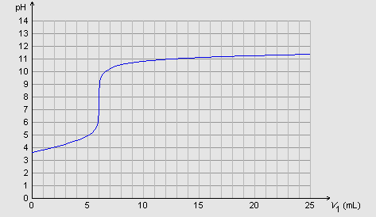
تشير بطاقة على قارورة مشروب غازي حجمها $1L$ إلى وجود
$0,\text{15}g$ من حمض البنزويك في المشروب. للتأكد من
صحة هذه المعلومة عايرنا حجما $V_{A}=\text{50}\text{mL}$ من
المشروب بواسطة محلول الصود ( Na⁺ + OH⁻ )
تركيزه المولي $C_{B}={\text{10}}^{−2}{\text{mol}}/L$، فتحصلنا على
المنحنى $\text{pH}=f(V_{B})$ الموضح في الشكل المقابل.
1- أكتب معادلة التفاعل المنمذج للتحول الحادث.
2- أحسب ثابت التوازن $K$ لتفاعل المعايرة. ماذا تستنتج؟
3- حدد احداثيات نقطة التكافؤ .
4- استنتج التركيز المولي $C_{A}$ لمحلول حمض البنزويك في.
المشروب.
5- هل القيمة المشار إليها على البطاقة صحيحة؟
6- ما هي الصفة الغالبة للثنائية $\left(C_{6}H_{5}{\text{COOH}}/{C_{6}}H_{5}{\text{COO}}^{−}\right)$ في المحلول عند سكب حجم $V_{B}=3\text{mL}$ من محلول
الصود؟ علل.
التمرين السادس : ( خاص بقسم نهائي رياضي 3 ر )
ننجز عمودا باستعمال كأسين ، يحتوي الاول على صفيحة الرصاص Pb(s) مغمورة جزئيا في محلول مائي لنترات الرصاص (Pb²⁺_{(aq)} +2 NO₃⁻_{(aq)} ) تركيزه C₁=0.1mol/l و الثاني مكون من سلك فضة Ag(s) مغمور جزئيا في محلول لنترات الفضة (Ag⁺_{(aq)} + NO₃⁻_{(aq)} ) تركيزه C₂=5.0.10⁻²mol/l . نوصل المحلولين بواسطة جسر شاردي لنترات البوتاسيوم .
يشير جهاز الفولط عند تركيبه بين طرفي العمود أن القطب الموجب هو سلك الفضة .حجم كل من المحلولين هو V₁=V₂=200ml ، نعطي قيمة ثابت التوازن للتفاعل داخل العمود K=6.8.10²⁸ .
- أكتب نصفي معادلة التفاعل الذي يحدث على مستوى كل مسرى ، واستنتج المعادلة الاجمالية للتفاعل الحادث .
- أحسب كسر التفاعل الابتدائي Q_{ri} ، و استنتج جهة التطور التلقائي للعمود .
- نوصل بين طرفي العمود ناقل أومي و نقيس شدة التيار الذي يمر قيه خلال 1h فنجد I=100mA .
أحسب كمية الكهرباء التي يمررها هذا المولد عبر الناقل الاومي خلال هذه المدة .
- أنشأ جدولا لتقدم التفاعل ، حدد تراكيز الانواع الكيميائية خلال ساعة من الاشتغال .
- أحسب التغير في الكتلة عند كل قطب . ( المترسبة و المستهلكة ) .
يعطى : 1F= 96500 C.mol⁻¹ ; M(Pb)=207.2g/mol ; M(Ag)=107.9g/mol
الصفحة : 3 – 6
AN – AA

الموضوع الثاني ( 20 نقطة )
التمرين الأول :
في بالون حجمه يقارب 1 L نسكب V = 60 ml من محلول حمض الايتانويك تركيزه C = 1.00 mol.l⁻¹ و ندخل فيه بسرعة كتلة m = 1.25 g من هيدروجينوكربونات الصوديوم NaHCO_{3(s)} نغلق بإحكام البالون بواسطة سدادة مزودة بأنبوب موصول إلى جهاز يمكنه التقاط الضغط التفاضلي للغاز المنطلق . Kpa P(CO₂)
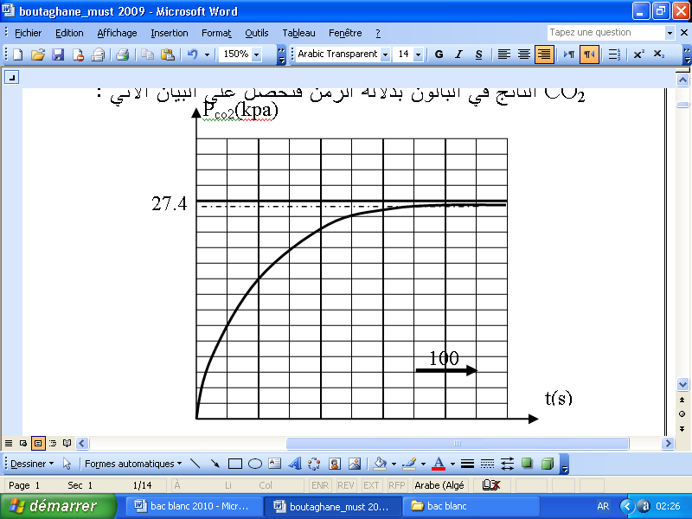
يتفاعل حمض الايتانويك مع هيجروجينوكربونات الصوديوم و فق المعادلة :
CH₃COOH_{(aq)} + HCO₃⁻_{(aq)} = CO_{2(g)} + CH₃COO⁻_{(aq)} + H₂O_{(l)}
ندون ضغط غاز CO₂ الناتج في البالون بدلالة الزمن فنحصل على البيان المقابل :
1 - هل التحول بطئ أم سريع ؟
2 - عين باستعمال البيان كمية المادة n _{f} من غاز CO₂ المنطلقة في نهاية
التجربة علما أن التجربة تمت عند درجة حرارة قدرها T = 298 K°
وحجم البالون L1.35 V = ( القانون العام للغازات : PV = n R T )
3- أحسب كمية مادة المتفاعلات في الحالة الابتدائية .
4- أعط جدول تقدم التفاعل ، و استنتج التقدم الاعظمي و المتفاعل المحد .
4- استنتج كمية مادة CO₂ النظرية المتحررة في نهاية التجربة . قارنها مع القيمة المعينة باستعمال البيان ماذا تستنتج ؟
5- أحسب سرعة التفاعل عند اللحظة t =100 s ، كيف تتطور السرعة خلال هذا التحول ؟
يعطى : = 8.32 S I R ، M(NaHCO₃) = 84 g/mol ، 1 Kpa = 1000pascal

التمرين الثاني :
يعتبر الطب أحد المجالات الرئيسية التي عرفت تطبيقات على النشاط الاشعاعي ، يستعمل في هذا المجال عدد من العناصر المشعة لتشخيص الأمراض و معالجتها و من بين هذه العناصر الصوديوم المشع ²⁴₁₁Na الذي يمكن من تتبع مجرى الدم في الجسم .
1 – أنوية الصوديوم 24 إشعاعية النشاط و ينتج عن تفككها أنوية المغنيزيوم ²⁴₁₂Mg
أ / أكتب معادلة التفكك النووي الحادث ، مع تحديد طبيعة هذا النشاط .
ب / أوجد عبارة الثابت الاشعاعي λ بدلالة زمن نصف العمر t _{½} ، و أحسب قيمته ( t_{½} = 15 h ) .
2 – فقد شخص إثر حادث مرور كمية من الدم لتحديد حجم الدم المفقود يحقن الشخص المصاب عند اللحظة t =0 بحجم من محلول الصوديوم 24 حجمه V₀ = 5mL و الذي تركيزه المولي C₀ = 10⁻³ mol /l .
أ / حدد كمية المادة n₁ للصوديوم 24 المتبقية في دم الشخص عند اللحظة t₁ = 3 h .
ب / أحسب نشاط هذه العينة عند اللحظة t₁ .
3 – عند اللحظة t₁ = 3h أعطى تحليل الحجم V₂ = 2mL من الدم المأخوذ من جسم الشخص المصاب كمية مادة قدرها n₂ = 2,1 .10⁻⁹mol من الصوديوم 24 .
استنتج الحجم V_{perdu} للدم المفقود باعتبار أن جسم الانسان يحتوي في المتوسط على 5L من الدم .
نعتبرأن الصوديوم يتوزع في جسم الانسان بكيفية منتظمة ، عدد أفوقادرو: N_{A} = 6.023 .10²³ mol⁻¹

التمرين الثالث :
تتكون دارة كهربائية من العناصر التالية مربوطة على التسلسل : مولد كهربائي توتره ثابت E = 12V ، مكثفة
سعتها C = 2.4μF ، ناقل أومي مقاومته R = 4 kΩ ، قاطعة K .
1 – مثل مخططا للدارة الكهربائية .
2 – بتطبيق قانون جمع التوترات أوجد المعادلة التفاضلية التي تعطي تغيرات كمية الكهرباء q(t) .
3 – يعطى حل المعادلة التفاضلية بالشكل : A ( 1 – e ^{–B t} ) q(t) = ، عين عبارة الثابتين A , B و أحسب قيمتيهما .
4 – أحسب الثابت الزمني للدارة τ ، ماهي فائدته العملية ؟
5 – أكتب عبارة الطاقة الكهربائية المخزنة في المكثفة ، و أحسب قيمتها عند اللحظات : t₁ = τ , t₂ = 5τ
6 – أوجد العبارة الحرفية للشدة اللحظية للتيار الكهربائي i(t) ،و أحسب قيمتها عند اللحظتين:t₀ = 0 , t₂ =5τ
الصفحة : 4 – 6
AN – AA
التمرين الرابع :
1 – نشكل مزيج يتكون من 1 mol من حمض الايثانويك CH₃COOH و 1 molمن الايثانول C₂H₅OH
عند اللحظة t =0 ، يحدث تفاعل كيميائي ينتج عنه ماء و مركب عضوي X .
أ / بأي نوع من التفاعلات الكيميائي يتعلق الأمر ؟ أذكر خصائص هذا التفاعل .
ب / أكتب المعادلة الكيميائية للتفاعل الحادث .
جـ / أعط اسم المركب العضوي X .
2 – بغرض متابعة التطور الكيميائي للجملة ، نأخذ خلال الزمن مجموعة من العبنات بحجم ( 1 / 100 ) لكل منها نسبة إلى الحجم الكلي للوسط التفاعلي حيث يتم تبريد العينة آنيا لحظو معالجتها ، نعاير الحمض المتبقي في العينة بمحلول الصودا ذو التركيز C_{B} = 0.1 mol / L و نرسم البيان التالي الممثل لتغيرات الحمض المتبقي بدلالة الزمن
أ / ما هو حجم محلول الصودا اللازم للتكافؤ ( حمض – أساس ) عند اللحظة t = 50 h ؟
ب / أحسب قيمة السرعة اللحظية للتفاعل عند اللحظة t = 50 h .
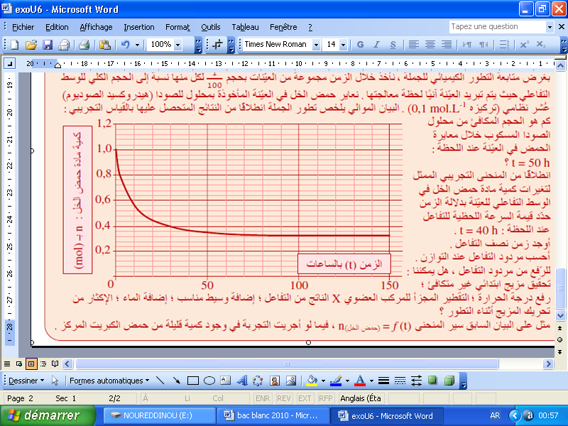
جـ / أوجد زمن نصف التفاعل t _{½ .}
د / أحسب مردود التفاعل عند التوازن .
3 – للرفع من مردود التفاعل هل يمكننا :
* تحقيق مزيج ابتدائي غيرمتكافئ المولات ،
* رفع درجة الحرارة ، * التقطير المجزأ للمركب العضوي X
* إضافة الماء بكثرة ، * الاكثار من تحريك المزيج أثناء التفاعل
* إضافة كمية معتبرة من حمض الكبريت المركز
اختر الاجابات الصحيحة من بين هذه الاقتراحات ؟
4 – أنقل البيان ومثل عليه المنحنى:n _{acid} =f (t) فيما لوأجريت التجربة في وجود كمية قليلة من حمض الكبريت المركز

التمرين الخامس :
تم إرسال أول قمر صناعي Galiléoللبرنامج GIOVEA في 28 ديسمبر2005 , نعتبر أن القمر الصناعي جسما نقطيا S لا يخضع إلا لقوة جذب الأرض له ، يرسم مدارا دائريا على ارتفاع h=23,6.10³km عن سطح الأرض .
- مثل كيفيا الأرض ، القمر الصناعي و مساره ثم القوة المطبقة من طرف الأرض على القمر الصناعي .
- لتطبيق القانون الثاني لنيوتن ما هو المرجع المختار لذلك ؟ و ما هي الفرضية الواجب وضعها بالنسبة لهذ المرجع؟
- أعط مميزات شعاع التسارع a لحركة القمر الاصطناعي S في المرجع السابق.
- أوجد عبارة سرعة الحركة بدلالة : . G , h, R_{T} , M_{T}
لمقارنة حركة القمر الصناعي بحركة أقمار صناعية أخرى، الجدول التالي يعطي دور و نصف قطر مدارات بعض الأقمار الصناعية:
(s²) T² | (km³) R³ | T(s) | R=(R_{T+}h)(km) | القمر
 |  | 2,88.10⁴ | 20,2.10³ | GPS
 |  | 4,02.10⁴ | 25,5.10³ | GLONASS
 |  | 8,61.10⁴ | 42,1.10³ | METEOSAT
أ / أكمل الجدول ثم أرسم البيا ن:T²=f(R³) باستعمال سلم الرسم: R³ : 1cm 10¹³ km³
T² :1cm 10⁹ s²
ب / أكتب معادلة المنحنى الناتج و تأكد أن البيان يتوافق مع قانون كبلر الثالث.
جـ / استنتج كتلة الأرض M_{T.}
د / باستعمال البيان أوجد دور القمر الاصطناعي Galiléo و أحسب سرعته و تسارعه .
يعطى : G = 6,67.10⁻¹¹ SI ، نصف قطر الأرض :R_{T}=6,38.10³ km
الصفحة : 5 – 6
AN – AA

التمرين السادس : ( خاص بقسم نهائي رياضي 3 ر ):
يتكون نواس مرن من جسم صلب نقطي S كتلته m = 250g يمكنه الحركة على مستوى أفقي ، ومن نابض حلقاته غير متلاصقة ، كتلته مهملة ، ثابت مرونته k = 25 N / m ( أنظر الشكل )
عند التوازن يكون S عند النقطة O ( مبدأ الفواصل للمحور xx/ )
نزيح الجسم S عن وضع توازنه بمقدارX_{max} = 2cm في اتجاه xx/ و نتركه حرا دون سرعة ابتدائية في اللحظة t = 0
1 – بفرض الاحتكاكات مهملة :
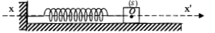
أ / مثل القوى المؤثرة على الجسم S عند لحظة كيفية t .
ب / بتطبيق قانون نيوتن الثاني أوجد المعادلة التفاضلية للحركة .
جـ / بين أن حل المعادلة التفاضلية يعطى على الشكل : x(t) = X_{max} cos ( A t + φ ) ، أعطي عبارة الثبات A.
د / أحسب الدور الذاتي T₀ للجملة المهتزة , و أكتب المعادلة الزمنية للحركة : x = f ( t )
2 – في الحقيقة الاحتكاكات غير مهملة ،حيث يخضع الجسم S لقوة احتكاك فتصبح المعادلة التفاضلية للحركة من الشكل:
d²x + α dx + λ x = 0
dt² dt
ناقش حسب قيم قوة الاحتكاك النظام الذي تكون عليه حركة الجسم S ، و مثل عندئذ تغيرات الفاصلة x بدلالة الزمن الموافق لكل حالة .

******** بالتوفيق لجميع الطلبة في الباكالوريا و للخضر في المونديال ********** AN – AA

الصفحة :6 – 6

